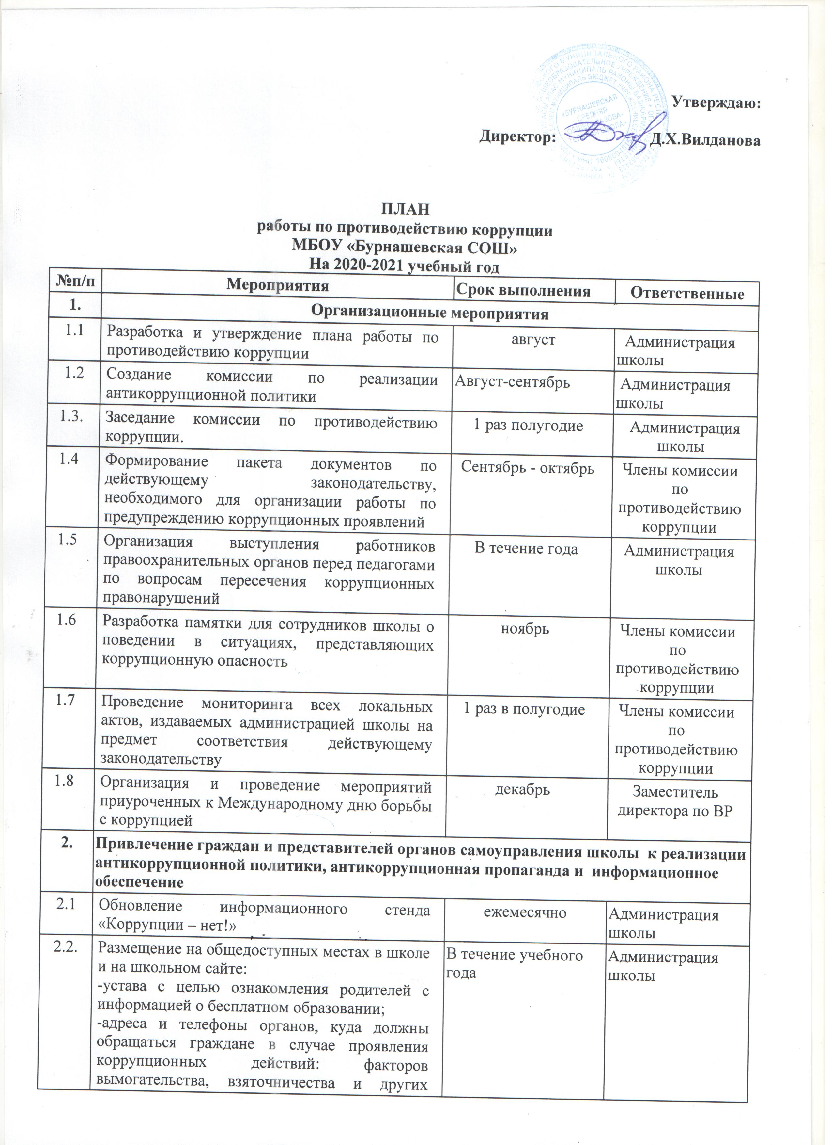
2.3. | Рассмотрение в соответствии с действующим законодательством обращений граждан, содержащих | По мере поступления | Администрация школы

 | сведения о коррупции по вопросам, находящимся в компетенции администрации школы
2.4. | Информирование участников образовательного процесса и населения через официальный сайт о ходе реализации антикоррупционной политики | В течение года | Администрация школы
2.5. | Информирование правоохранительных органов о выявленных фактах коррупции в сфере деятельности | В случае выявления | Директор
2.6. | Информирование родителей, учащихся о «телефоне доверия», о бесплатном образовании | В течение года | Администрация школы
2.7. | Работа Почты доверия | В течение года | Заместитель директора по ВР, школьное ученическое самоуправление
2.8. | Совершенствование контроля за организацией и проведением ГИА:  - организация информирования участников ГИА и их родителей (законных представителей);  - обеспечение ознакомления участников ГИА с полученными ими результатами;  - обеспечение присутствия наблюдателей во время проведения ГИА | В течение учебного года | Заместитель директора по УВР
2.9. | Проведение классных родительских собраний с целью разъяснения политики школы в отношении коррупции | В течение года | Администрация школы, классные руководители
2.10. | Подготовка отчётов о реализации плана мероприятий по противодействию коррупции | Декабрь, июнь | Председатель комиссии по противодействию коррупции
3. Антикоррупционное образование
3.1. | Включение в рабочие программы по литературному чтению, окружающему миру, истории, обществознанию, литературе, реализуемые, элементов антикоррупционного воспитания, направленных на решение задач формирования антикоррупционного мировоззрения, повышения уровня правосознания и правовой культуры учащихся | Август | Учителя – предметники, заместители директора по УВР
3.2. | Организация повышения квалификации педагогических работников по формированию антикоррупционных установок личности учащихся | В течение года | Директор, заместитель директора по УВР
3.3. | Организация книжных выставок «Вместе против коррупции» | В течение года | Заведующая библиотекой
3.4. | Система воспитательной работы по формированию антикоррупционного мировоззрения.  Тематические классные часы, беседы, деловые игры, круглые столы, уроки обществознания:  - «Можно и нельзя», "Кого мы называем добрым?",  "Что такое справедливость?" в 1-4 классах;  «Коррупции – НЕТ!», "Трудно ли быть честным" в 5-8 классах;  - «Мировой опыт в борьбе с коррупцией» в 9 классах;  - Конкурс плакатов «Мы против коррупции» среди учащихся 3-8 классов;  - Акция «Мы за чистые руки»;  День правовых знаний: «Конвенция о правах ребенка». | В течение года | Зам. директор по ВР, учитель обществознания, классные руководители, руководители отрядов:  “СНТ”(Союз наследников Татарстана), “РДШ” (Российское движение школьников), профилактики правонарушений “Ритм”
3.5. | Международный день борьбы с коррупцией | 09.12.2020 | Зам. директора по ВР, учитель обществознания, классные руководители
3.6. | Участие учащихся в:  - республиканском конкурсе творческих работ антикоррупционной направленности «Знай и не допускай!»,  - республиканском конкурсе сочинений обучающихся «Будущее моей страны – в моих руках!»,  - республиканском конкурсе творческих работ (сочинений – эссе) обучающихся национальных школ на родном языке «Скажем коррупции «Нет!» | В течение года | Зам. директора по ВР, классные руководители
3.7. | Участие школьного отряда профилактики правонарушений в республиканском конкурсе среди отрядов профилактики правонарушений образовательных организаций | По отдельному графику РОО | Руководитель отряда профилактики правонарушений
3.8. | Просмотр документального ролика «Антикоррупция»
3.9. | Акция «Скажем коррупции – НЕТ!» (раздача тематических листовок в селе Бурнашево) | Январь | Члены отряда «Ритм»
3.10. | Организация встречи с представителями прокуратуры, отдела МВД Апастовского муниципального района РТ на тему «Коррупции – нет!» | В течение года | Зам. директора по ВР, классные руководители
3.11. | Проведение опроса учащихся и родителей по проблемам борьбы с коррупцией в деятельности образовательного учреждения. | январь | ЗДВР
3.12. | Родительские собрания с включением вопроса «Организация питания обучающихся в школе» | В течение года по отдельному графику | Администрация школы, классные руководители
3.13 | Подведение итогов по антикоррупционной работе в 2020-2021 уч. г. в школе на совещании при директоре | Май | Администрация школы

